《信号与系统》试题C卷
（试题编号：xxxxxxxxx）
开卷（ ） 闭卷（√） 学期：2017-2018-2 适用专业、年级：电子2016，电气2016
姓名 学号 专业 年级 班级 座位号
本试卷共3大题，共6页，满分100分。考试时间120分钟。
题号 | 一 | 二 | 三 | 总分 | 阅卷人
题分 | 30 | 20 | 50
得分
一、填空题（每小题3分，共30分）
1. 根据系统随时间变化的规律可分为时变系统和____________。
2. 信号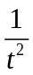的傅里叶变换为____________。
3. 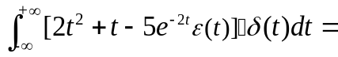___-5_________。
4. 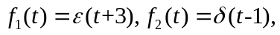求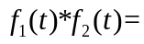____________。
5. 系统不失真的传输条件是： 。
6. 描述一个LTI系统的微分方程为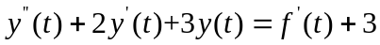，则系统函数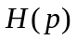= 。
7. 描述一个LTI系统的差分方程为，该系统的单位冲激响应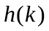= 。
8. 已知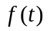的频谱函数为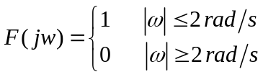，对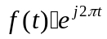进行理想脉冲抽样，为使抽样信号的频谱不产生混叠，应选择的抽样频率= 。

9. 若表示系统的输入信号，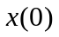表示系统的初试状态，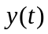表示系统的输出信号。有一个系统的输入输出关系为，则该系统为（请选择：稳定/非稳定） 系统。
10. 卷积和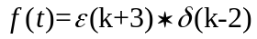= 。
二、问答题（每小题5分，共20分）
1. 连续信号、离散信号和数字信号区别和联系？
连续信号：信号的自变量t在整个时间范围内是连续的，因变量也随自变量连续变化

2. 画出电路中R、L、C的复频域模型。

3. 简述调制解调和频分复用原理。

所谓频分复用是指按照频率的不同来复用多路信号的方法。在频分复用中，信道的带宽被分为若干个相互不重叠的频段，每路信号占用其中一个频段，因而在接受端可以采用适当的带通滤波器将多路信号分开，从而恢复出所需要的信号

4. 简述傅里叶变换和单边拉氏变换的关系。

三、计算题（50分）
1. （15分）一个LTI系统的输入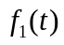与零状态响应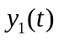，分别如图 (a)与(b)所示：
（1）求系统的冲激响应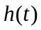，并画出的波形；（7分）
（2）当输入为图 (c)所示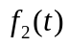的信号时，画出系统的零状态响应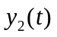的波形。（8分）
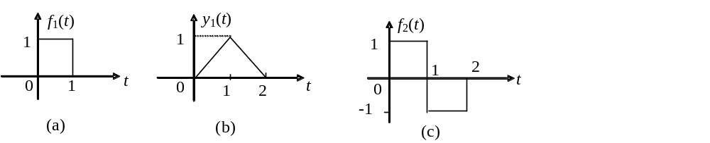

2. （15分）已知系统如图，其中，，理想低通滤波器的系统函数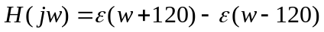，求系统响应y(t)。
H(jw)
f(t)
y(t)
s(t)

3. （每小题4分，共20分） 某LTI系统的系统函数为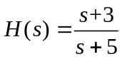，输出为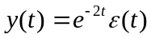，求：
- 找出能产生输出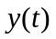的输入信号；
- 若该系统稳定，标明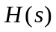的收敛域，并说明该系统是否因果；
- 对于稳定系统，当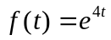时，求系统的输出;
- 画出该系统的幅频特性和相频特性曲线；
- 画出实现该系统的信号流图。

